Nombre: __________________________Español 1 Descubre 1 Cap 2
Práctica con la hora, los verbos –AR, las preposiciones, y las preguntas.
Parte A. La hora: Escribe en español:
- At 5:03 = A las cinco y tres
- At 10:35 ____________________________________________________________________
- At 8:48 in the morning ____________________________________________________________
- At 11:55 _____________________________________________________________________
- It’s 1:20 am _______________________________________________________________________
- At 12: 52 ____________________________________________________________________
- It’s 1:38 ____________________________________________________________________
- It’s 1:40 ____________________________________________________________________
- At 1:04 pm ____________________________________________________________________
- It’s 1:17 ____________________________________________________________________
- It’s 2:42 ____________________________________________________________________
- It’s 6:51 pm ____________________________________________________________________
- It’s 9:44 pm ____________________________________________________________________
- At 3:26 ____________________________________________________________________
- It’s 12:30 ___________________________________________________________________________
- At 9:30 ___________________________________________________________________________
Parte B. Writing 2 sentences!
First : Say what classes people take (TOMAR) and at what time. USE TOMAR.
Then, say what they DO by CONJUGATING THE –AR VERB provided.
Ejemplo: Tú / tomar / physics class / 8:15 work in the lab
Tú tomas la clase de física a las ocho y cuarto/y quince. (Tú) trabajas en el laboratorio.
- Mi amigo / tomar/ science class / 7:30. USAR COMPUTADORA __________________________________________________________________________________________________________________________________________________________________________
- Julia / tomar/ art class / 11:14. draw ______________________________________________________________________________________________________________________________________________________

- Mis amigos y yo /TOMAR / lunch / 12:30. Buy comida ______________________________________________________________________________________________________________________________________________________

- Señor Buchli /TOMAR/ science class / 1:19 teach ______________________________________________________________________________________________________________________________________________________

- Tú /tomar / P.E. class / 2:44. practice ______________________________________________________________________________________________________________________________________________________
Parte C. Tell at what time (a la/a las) each person does the following activities.
Ejemplo: Emilia y Lucas / return / 3:20 pm Emilia y Lucas regresan a las tres y veinte de la tarde.
1. Juan/arrive /7:50 AM ________________________________________________________________________________
2. Los maestros/teach /8:15 am
__________________________________________________________________________________
3. Alejandro y yo / look for books /3:30
________________________________________________________________________
4. Leticia / ask /6:40
________________________________________________________________________
5. Tú/eat dinner with (con) family /8:45 pm
________________________________________________________________________
6. Nico y tú/buy /2:17
________________________________________________________________________
7. Nosotros/need to rest /10:23
________________________________________________________________________
8. Yo / travel /1:00 PM _________________________________________________________________
9. Los estudiantes/return /4:55
________________________________________________________________________

10. Tú/ talk /7:15
________________________________________________________________________
11. Jaime/explain /12:50
________________________________________________________________________
Parte D. Use the table to create your schedule. Include the days, the times, and the teachers of your favorite subjects!
Time | Day | Class | Teacher
Ejemplo:  A las ocho de la mañana | Los lunes, miércoles, y viernes | Tomo la clase de español | Con la señorita Garcia.

¡Comparte (share) tu horario con un amigo! Practice pronouncing your schedule so you can share it with the class.

Parte E. Estar with prepositions. ¿Dónde están las cosas? Usa la sección C del paquete to say where the items are in the picture. ESTAR:

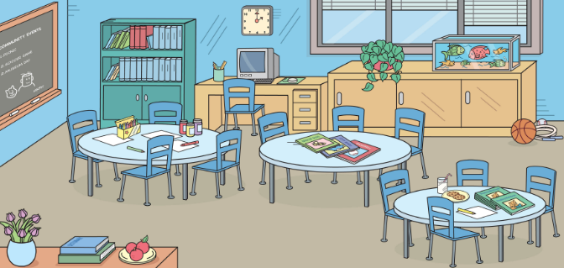
De + el = DEL.
- ¿Dónde están los libros? Los libros están encima del escritorio.
- ¿Dónde están los cuadernos? Los cuadernos _________________________________ las mesas.
- ¿Dónde está la silla? La silla está _______________________________________el escritorio.
- ¿Dónde están los libros? Los libros ______________________________ las flores y las frutas.
- ¿Dónde está el reloj? El reloj _______________________________ la computadora.
- ¿Dónde está la pizarra? La pizarra ____________________________________ el estante (bookshelf).
Parte F.Choose which preposition makes the most sense in the situation.
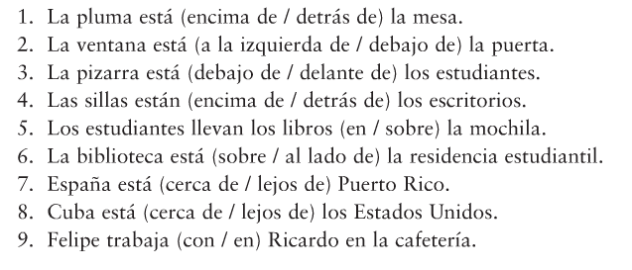

Parte G. Preguntas. Choose which question word makes the most sense in the situation. It may help you to look for the new information given in each answer. In number 1, the NEW info is underlined.
Adónde (to where = destination) Cuántos/as (how many)
Dónde (where =location) Por qué (why) Quién (who)
Cómo (how) Cuál (which [one ] Qué (what) Hay (is there)

See how tres is the new information in the answer given? Tres is a quantity/number, so you use the question word for “how many?”

- ¿ Cuántas plumas hay en la mochila? - hay tres plumas.
- ¿_________________ caminas? -Camino a la clase.
- ¿__________________ estudias? -Porque necesito buenas notas.
- ¿ _________________ estás hoy? -más o menos, gracias.
- ¿De __________________ eres? -Soy de Ecuador.
- ¿ ___________________ es el maestro nuevo? - Es el Señor Park.
- ¿___________________ estás? -En la biblioteca.
- ¿ ___________________ clases tomas? -tomo seis clases.
- ¿________________ dibujas? -Dibujo personas.
- ¿ _______________ viajas? -Viajo a México.
- ¿ _________________ de las clases te gusta? - Me gusta la clase de arte.
- ¿ ___________________ dibuja bien? -Javier dibuja bien.

Parte H. Preguntas. Contesta las preguntas en español.
- ¿Quién es el maestro de matemáticas? ____________________________________________
- ¿Cuántas plumas tienes hoy? _________________________________________________________
- ¿Dónde está tu amigo? ________________________________________________________
- ¿Adónde caminas mucho? ________________________________________________________
- ¿Qué llevas en la mochila? ________________________________________________________
- ¿Por qué miras la televisión? ________________________________________________________
- ¿Qué hora es? ________________________________________________________
- ¿A qué hora tienes la clase de español? ________________________________________________________

